MOSFET结构及其工作原理详解11
MOSFET基本概述

MOSFET由MOS(Metal Oxide Semiconductor金属氧化物半导体)+FET(Field Effect Transistor场效应晶体管)这个两个缩写组成。即通过给金属层(M-金属铝)的栅极和隔着氧化层(O-绝缘层SiO₂)的源极施加电压，产生电场的效应来控制半导体(S)导电沟道开关的场效应晶体管。由于栅极与源极、栅极与漏极之间均采用SiO₂绝缘层隔离，MOSFET因此又被称为绝缘栅型场效应管。
市面上大家所说的功率场效应晶体管通常指绝缘栅MOS型(Metal Oxide Semiconductor FET),简称功率MOSFET(Power MOSFET)。实际上场效应管分为结型和绝缘栅两种不同的结构。场效应管是利用输入回路的电场效应来控制输出回路电流的一种半导体器件。它仅靠半导体中的多数载流子导电，又称为单极型晶体管。结型功率场效应晶体管一般称作静电感应晶体管(Static Induction Transistor-SIT)。其特点是用栅极电压来控制漏极电流，驱动电路简单，需要的驱动功率小，开关速度快，工作频率高，热稳定性优于GTR，但其电流容量小，耐压低，一般只适用于功率不超过10kW的电力电子装置。MOSFET功率场效应晶体管，大多数用作开关和驱动器，工作于开关状态，耐压从几十伏到上千伏，工作电流可达几安培到几十安。功率MOSFET基本上都是增强型MOSFET，它具有优良的开关特性。
MOSFET的分类

MOSFET的种类：按导电沟道类型可分为P沟道和N沟道。按栅极电压幅值可分为：耗尽型-当栅极电压为零时漏源极之间就存在导电沟道；增强型-对于N(P)沟道器件，栅极电压大于(小于)零时才存在导电沟道，功率MOSFET主要是N沟道增强型。

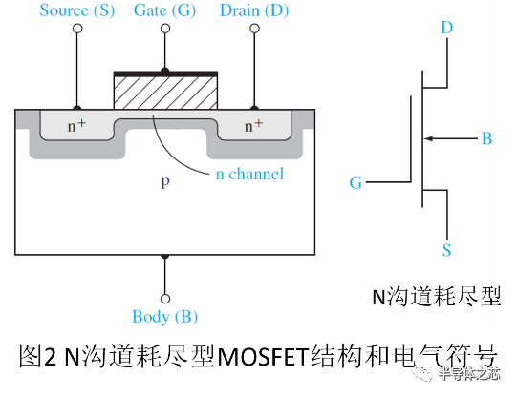
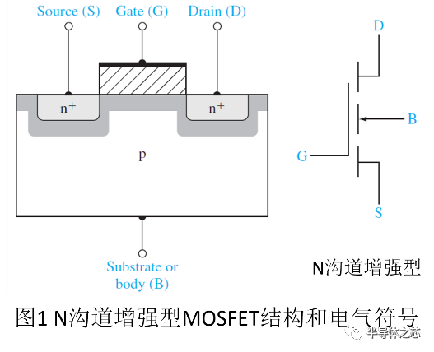
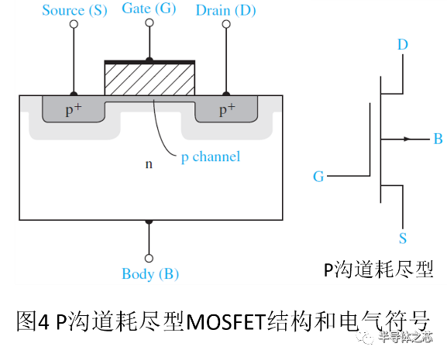
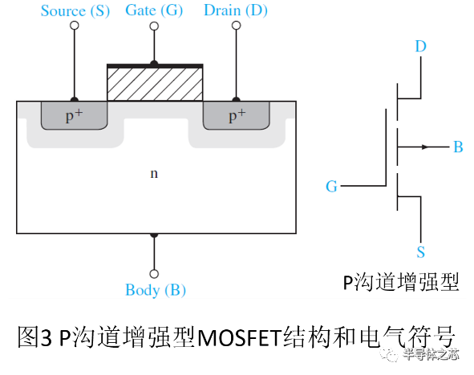

MOS管结构原理图解
(以N沟道增强型为例)

N沟道增强型MOS管结构如图5所示。它以一块低掺杂的P型硅片为衬底，利用扩散工艺制作两个高掺杂的N⁺区，并引入两个电极分别为源极S(Source)和漏极D(Drain),半导体上制作一层SiO₂绝缘层，再在SiO₂上面制作一层金属铝Al，引出电极，作为栅极G(Gate)。通常将衬底与源极接在一起使用。这样，栅极和衬底各相当于一个极板，中间是绝缘层，形成电容。当栅-源电压变化时，将改变衬底靠近绝缘层处感应电荷的多少，从而控制漏极电流的大小。
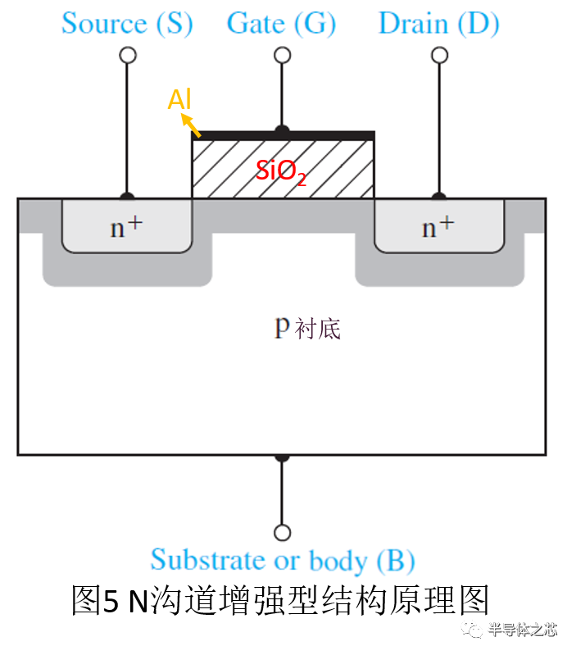

MOS管工作原理详解
(N沟道增强型为例)
- 当栅-源之间不加电压时即V_{GS}=0时，源漏之间是两只背向的PN结。不管V_{DS}极性如何，其中总有一个PN结反偏，所以不存在导电沟道。
- 当U_{DS}=0且U_{GS}>0时，由于SiO₂的存在，栅极电流为零。但是栅极金属层将聚集正电荷．它们排斥P型衬底靠近 SiO₂一侧的空穴，使之剩下不能移动的负离子区，形成耗尽层，如图6所示
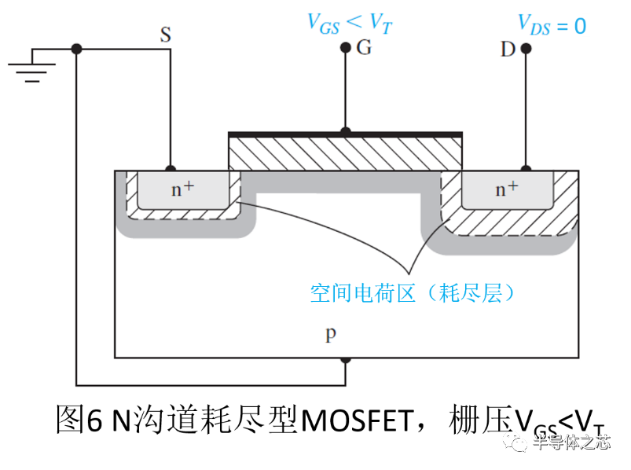

- 当U_{GS}增大时，一方面耗尽层增宽，另一方面将衬底的自由电子吸引到耗尽层与绝缘层之间，形成一个N型薄层，称为反型层，如图7所示。这个反型层就构成了漏-源之间的导电沟道。使沟道刚刚形成的栅-源电压称为开启电压U_{GS(th)}/V_{T}。UGS电压越大，形成的反层型越厚，导电沟道电阻越小。
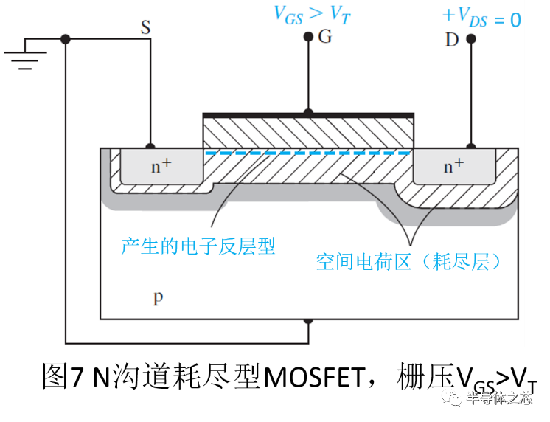
- 当VGS>VT且VDS较小时，基本MOS结构的示意图如图8-1所示。图中反型沟道层的厚度定性地表明了相对电荷密度，这时的相对电荷密度在沟道长度方向上为一常数。相应的I_{D}-V_{DS}特性曲线如图8-1所示。
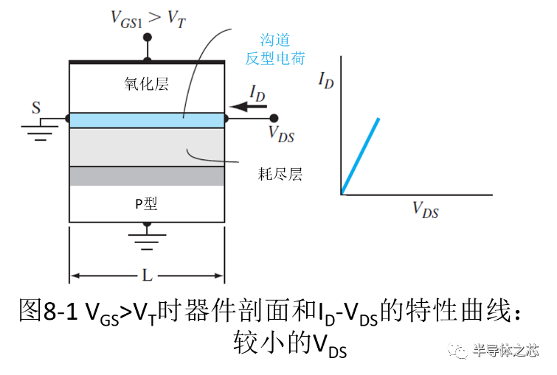
- 当VGS>VT且VDS增大时，由于漏电压增大，漏端附近的氧化层压降减小，这意味着漏端附近的反型层电荷密度也将减小。漏端的沟道电导减小，从而I_{D}-V_{DS}特性曲线的斜率减小，如图8-2所示。
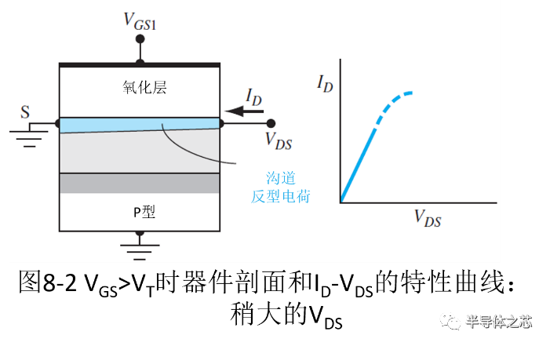
- 当VGS>VT且VDS增大到漏端的氧化层压降等于VT时，漏极处的反型层电荷密度为零，此时漏极处的电导为零，这意味着I_{D}-V_{DS}的特性曲线的斜率为零,称为预夹断，如图8-3所示。
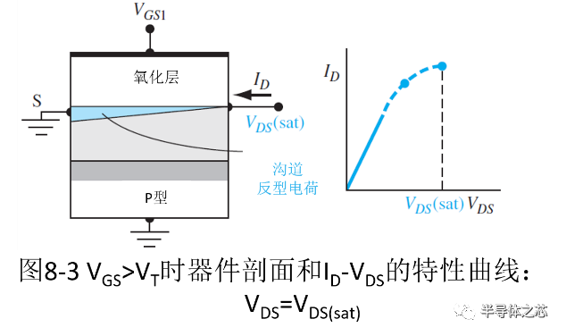
- 当VGS>VT且VDS>VDS(sat)时，沟道中反型电荷为零的点移向源端。如果U_{DS}继续增大，夹断区随之延长，如图所示，而且UDS的增大部分几乎全部用于克服夹断区对漏极电流的阻力，漏电流ID为一常数，这种情形在I_{D}-V_{DS}对应于饱和区(恒流区)，如图8-4所示。
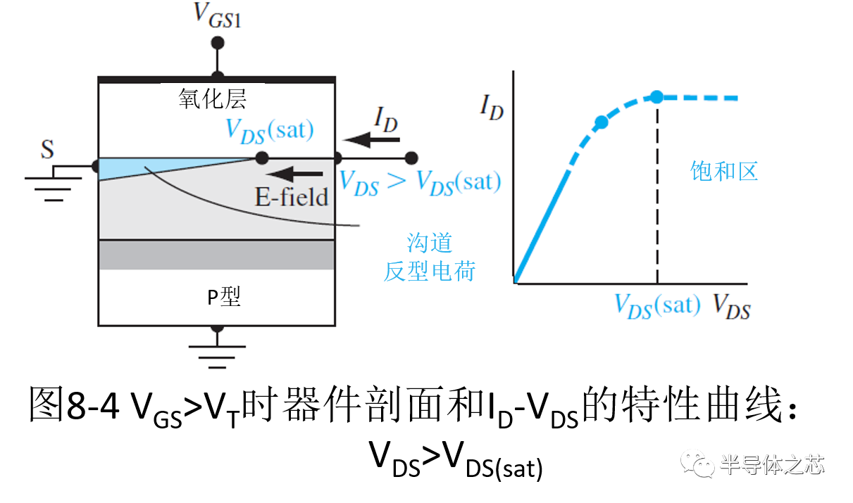
MOSFET的特性曲线
漏极电流ID和栅源间电压UGS的关系称为MOSFET的转移特性。I_{D}较大时，I_{D}与U_{GS}的关系近似线性，曲线的斜率定义为跨导Gfs。图中随着V_{GS}增大，I_{D}的斜率增大。原因是由于VGS增大，形成的反层型越厚，导通沟道电阻越小，I_{D}的增长速度越快。MOSFET有三个工作区域：截止区、饱和区和非饱和区，对应的输出特性曲线如图10所示。若电力 MOSFET工作在开关状态，即在截止区和非饱和区之间来回转换。

